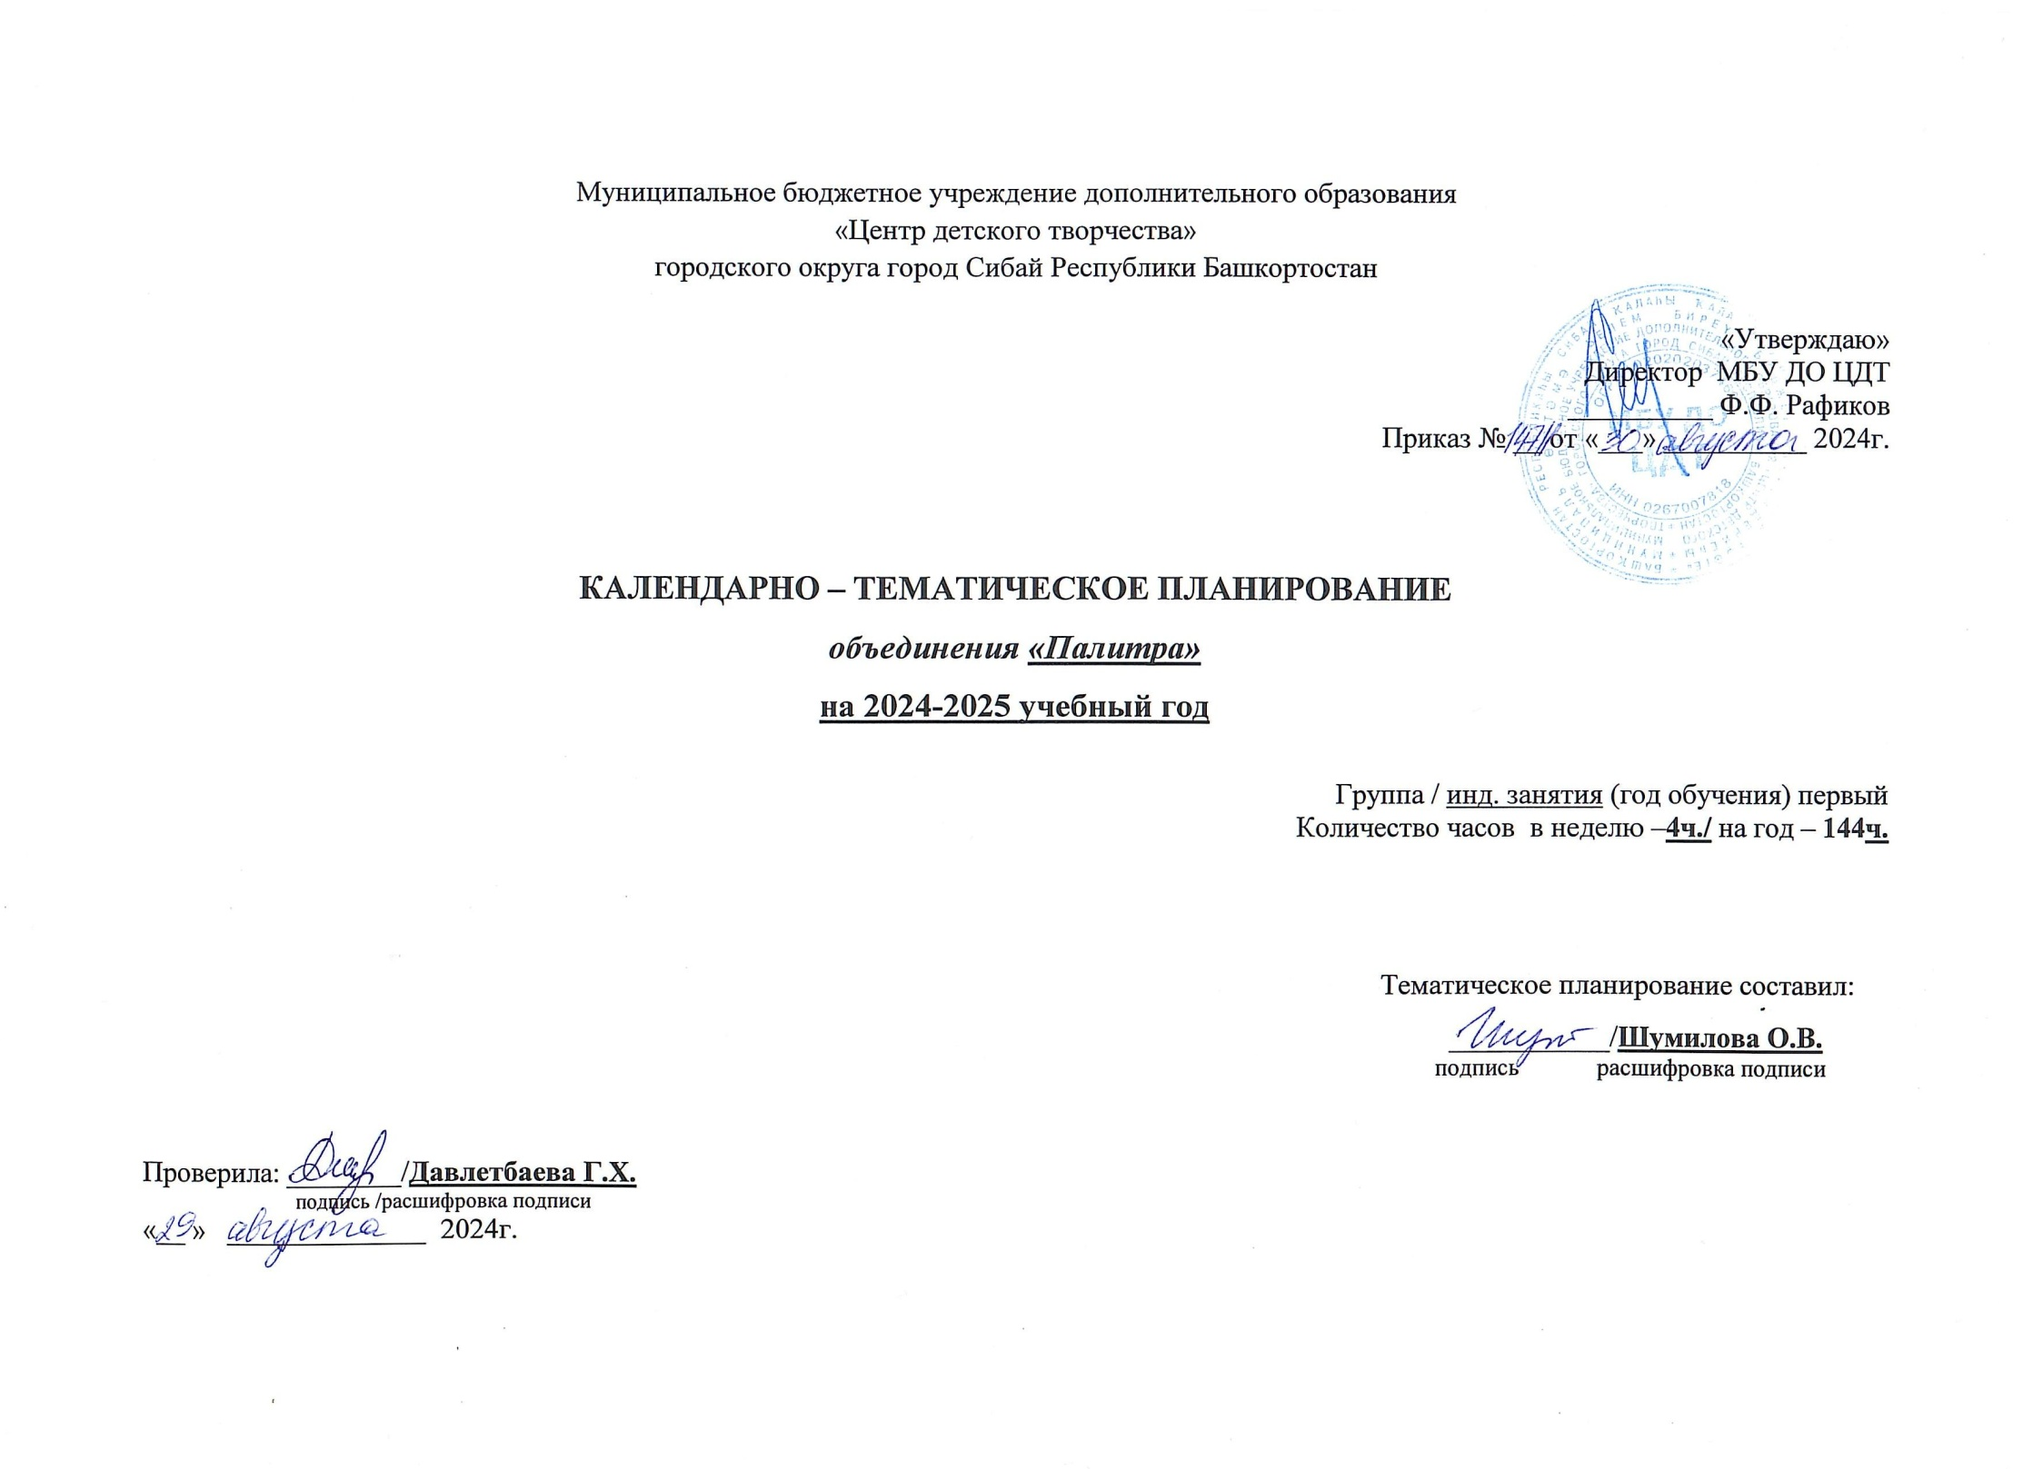

**Пояснительная записка**

Данный КТП составлен на основе программы объединения «Палитра». Программа объединения «Палитра» является модифицированной и составлена на основе программы Куштыновой Н.Е. разработана для реализации содержания дополнительного образования в области декоративно-прикладного творчества и носит личностно-ориентировочный характер. Срок реализации программы объединения «Палитра» три года; программа была утверждена в августе 2024 года на методсовете.

Актуальностью данной программы является усиление важной инновационной составляющей образования: т.е. реализуется добровольный принцип образования.

КТП составлен для первого года обучения - (группа №1). Количество часов в неделю -4 часа в год – 144 часа

Занятия в объединении «Палитра» в каждой группе проводятся 2 раза в неделю по 2 часа с небольшими перерывами на перемену в середине занятия. КТП первого года обучения рассчитан на детей в возрасте 6-12 лет.

Программой предусмотрены групповые и индивидуальные занятия, сочетание различных видов деятельности, направленных на развитие коллективизма и личностных качеств, талантов и способностей.

Название и специализация объединения предусматривают такие виды деятельности, как выполнение тематических композиций, рисование и живопись отдельных предметов и их групп в различном материале, декоративно-прикладная деятельность (аппликация, лепка из пластилина, роспись предметов).

КТП составлен таким образом, что можно внести корректировку в течение учебного процесса, не изменив общего направления. В КТП расширено тематическое рисование в связи с тем, что к каждому празднику наше объединение готовит и оформляет выставку.

**Календарно тематическое планирование первого года обучения на 2024-2025 учебный год**

**объединение «Палитра» группа № 1**

|  |  |  |  |  |  |  |  |  |
| --- | --- | --- | --- | --- | --- | --- | --- | --- |
| **№ п/п** | **дата** | | **Время проведения занятия** | **Форма занятия** | **Кол-во часов** | **Тема занятия** | **Место проведения** | **Форма контроля** |
| **число** | **месяц** |
| 1 | 09 | 09 | 14.00-15.45 | Игра | 2 | Вводное изучение правил по ТБ | Каб.№10 | беседа |
| 2 | 11  16 | 09  09 | 14.00-15.45  14.00-15.45 | практическая работа | 2  2 | Тема: «Правила дорожного движения»  Осеннее дерево | Перед зданием ЦДТ | выставка |
| 3 | 18  23 | 09  09 | 14.00-15.45  14.00-15.45 | практическая работа | 2  2 | Зарисовка веток дерева с птичками  Портрет бабушки | Каб.№10 | выставка |
| 4 | 25  30 | 09  09 | 14.00-15.45  14.00-15.45 | Самостоятельная работа | 2  2 | « Листопад» в точечной технике»  Портрет учителя | Каб.№10 | Творческая работа |
| 5 | 02 | 10 | 14.00-15.45 | Комбинированное занятие | 2 | «Коврик с орнаментом» | Каб.№10 | опрос |
| 6 | 07  09 | 10  10 | 14.00-15.45  14.00-15.45 | Самостоятельная работа | 2  2 | Осенний пейзаж  Осенний пейзаж | Каб.№10  Каб.№10 | Творческая работа  Творческая работа |
| 7 | 14  16  21  23 | 10  10  10  10 | 14.00-15.45  14.00-15.45  14.00-15.45  14.00-15.45 | Практическое занятие | 2  2  2  2 | Зарисовки растений  Натюрморт  натюрморт | Каб.№10 | Анализ работ |
| 8 | 28  30 | 10  10 | 14.00-15.45  14.00-15.45 | Самостоятельная работа | 2  2 | Пейзаж (морской) | Каб.№10 | тест |
| 9 | 06 | 11 | 14.00-15.45 | Практическое занятие | 2 | Зарисовка рыб | Каб.№10 | Анализ работ |
| 10 | 11 | 11 | 14.00-15.45 | Практическое занятие | 2 | Зарисовка зданий | Каб.№10 | наблюдение |
| 11 | 13 | 11 | 14.00-15.45 | Самостоятельная работа | 2 | Зарисовка морских животных | Каб.№10 | Анализ работ |
| 12 | 18  20 | 11  11 | 14.00-15.45  14.00-15.45 | Практическая работа | 2  2 | Городской пейзаж | Каб.№10 | наблюдение |
| 13 | 25 | 11 | 14.00-15.45 | Комбинированное занятие | 2 | Портрет мамы | Каб.№10 | выставка |
| 14 | 27 | 11 | 14.00-15.45 | Комбинированное занятие | 2 | Тематическое рисование: «Мы рисуем сказку», «Любимый мультфильм». | Каб.№10 | Творческая работа |
| 15 | 02  04 | 12  12 | 14.00-15.45  14.00-15.45 | Самостоятельная работа | 2  2 | Аппликация. Изготовление поздравительных открыток и плакатов | Каб.№10 | Творческая работа |
| 16 | 09  11 | 12  12 | 14.00-15.45  14.00-15.45 | Самостоятельная работа | 2  2 | Аппликация. Изготовление новогодних масок. | Каб.№10 | Творческая работа |
| 17 | 16  18 | 12  12 | 14.00-15.45  14.00-15.45 | Самостоятельная работа | 2  2 | Аппликация. Изготовление новогодних украшений | Каб.№10 | конкурс |
| 18 | 23  25  30 | 12  12  12 | 14.00-15.45  14.00-15.45  14.00-15.45 | Практическая работа | 2  2  2 | Тематическое рисование композиции на тему русских народных сказок. | Каб.№10 | Творческая работа |
| 19 | 08  13  15 | 01  01  01 | 14.00-15.45  14.00-15.45  14.00-15.45 | Практическая работа | 2  2  2 | Зарисовки домашних животных | Каб.№10 | наблюдение |
| 20 | 20  22 | 01  01 | 14.00-15.45  14.00-15.45 | Беседа, самостоятельная работа | 2  2 | портрет | Каб.№10 | выставка |
| 21 | 27  29 | 01  01 | 14.00-15.45  14.00-15.45 | Практическая работа | 2  2 | Рисование крупных предметов | Каб.№10 | наблюдение |
| 22 |  | 02  02  02  02 | 14.00-15.45  14.00-15.45  14.00-15.45  14.00-15.45 | Практическая работа | 2  2  2  2 | Рисование человека с натуры по памяти и по представлению | Каб.№10 | выставка |
| 23 |  | 02  02 | 14.00-15.45  14.00-15.45 | Беседа, самостоятельная работа | 2  2 | Тематическое рисование. Рисование на военную тему. | Каб.№10 | выставка |
| 24 |  | 02  02 | 14.00-15.45  14.00-15.45 | Самостоятельная работа | 2  2 | Аппликация. Изготовление праздничных открыток | Каб.№10 | наблюдение |
| 25 |  | 03  03 | 14.00-15.45  14.00-15.45 | Самостоятельная работа | 2  2 | Зарисовка птиц | Каб.№10 | наблюдение |
| 26 |  | 03  03  03 | 14.00-15.45  14.00-15.45  14.00-15.45 | Самостоятельная работа | 2  2  2 | Лепка из соленого теста или пластилина | Каб.№10 | наблюдение |
| 27 |  | 03  03  03 | 14.00-15.45  14.00-15.45  14.00-15.45 | Беседа, самостоятельная работа | 2  2  2 | Роспись предметов | Каб.№10 | Анализ работ |
| 28 |  | 04 | 14.00-15.45 | Беседа | 2 | Лепка из соленого теста. Пасхальные яйца. | Каб.№10 | Анализ работ |
| 29 |  | 04  04  04 | 14.00-15.45  14.00-15.45  14.00-15.45 | Беседа, самостоятельная работа | 2  2  2 | Тематическое рисование. День космонавтики. День Победы. | Каб.№10 | выставка |
| 30 |  | 04  04 | 14.00-15.45  14.00-15.45 | Практическая работа | 2  2 | Рисование и живопись с натуры фруктов и овощей | Каб.№10 | Анализ работ |
| 31 |  | 04  04 | 14.00-15.45  14.00-15.45 | Практическая работа | 2  2 | Рисование с натуры и по памяти ваз кувшинов | Каб.№10 | наблюдение |
| 32 |  | 05  05 | 14.00-15.45  14.00-15.45 | Практическая работа | 2  2 | Лепка из соленого теста или пластилина | Каб.№10 | Анализ работ |
| 33 |  | 05  05  05 | 14.00-15.45  14.00-15.45  14.00-15.45 | Практическая работа | 2  2  2 | Рисование с натуры и по памяти домашних животных | Каб.№10 | самоанализ |
| 34 |  | 05  05  05 | 14.00-15.45  14.00-15.45  14.00-15.45 | Самостоятельная работа | 2  2  2 | Весенний пейзаж | Каб.№10 | выставка |

Итого:144 часа

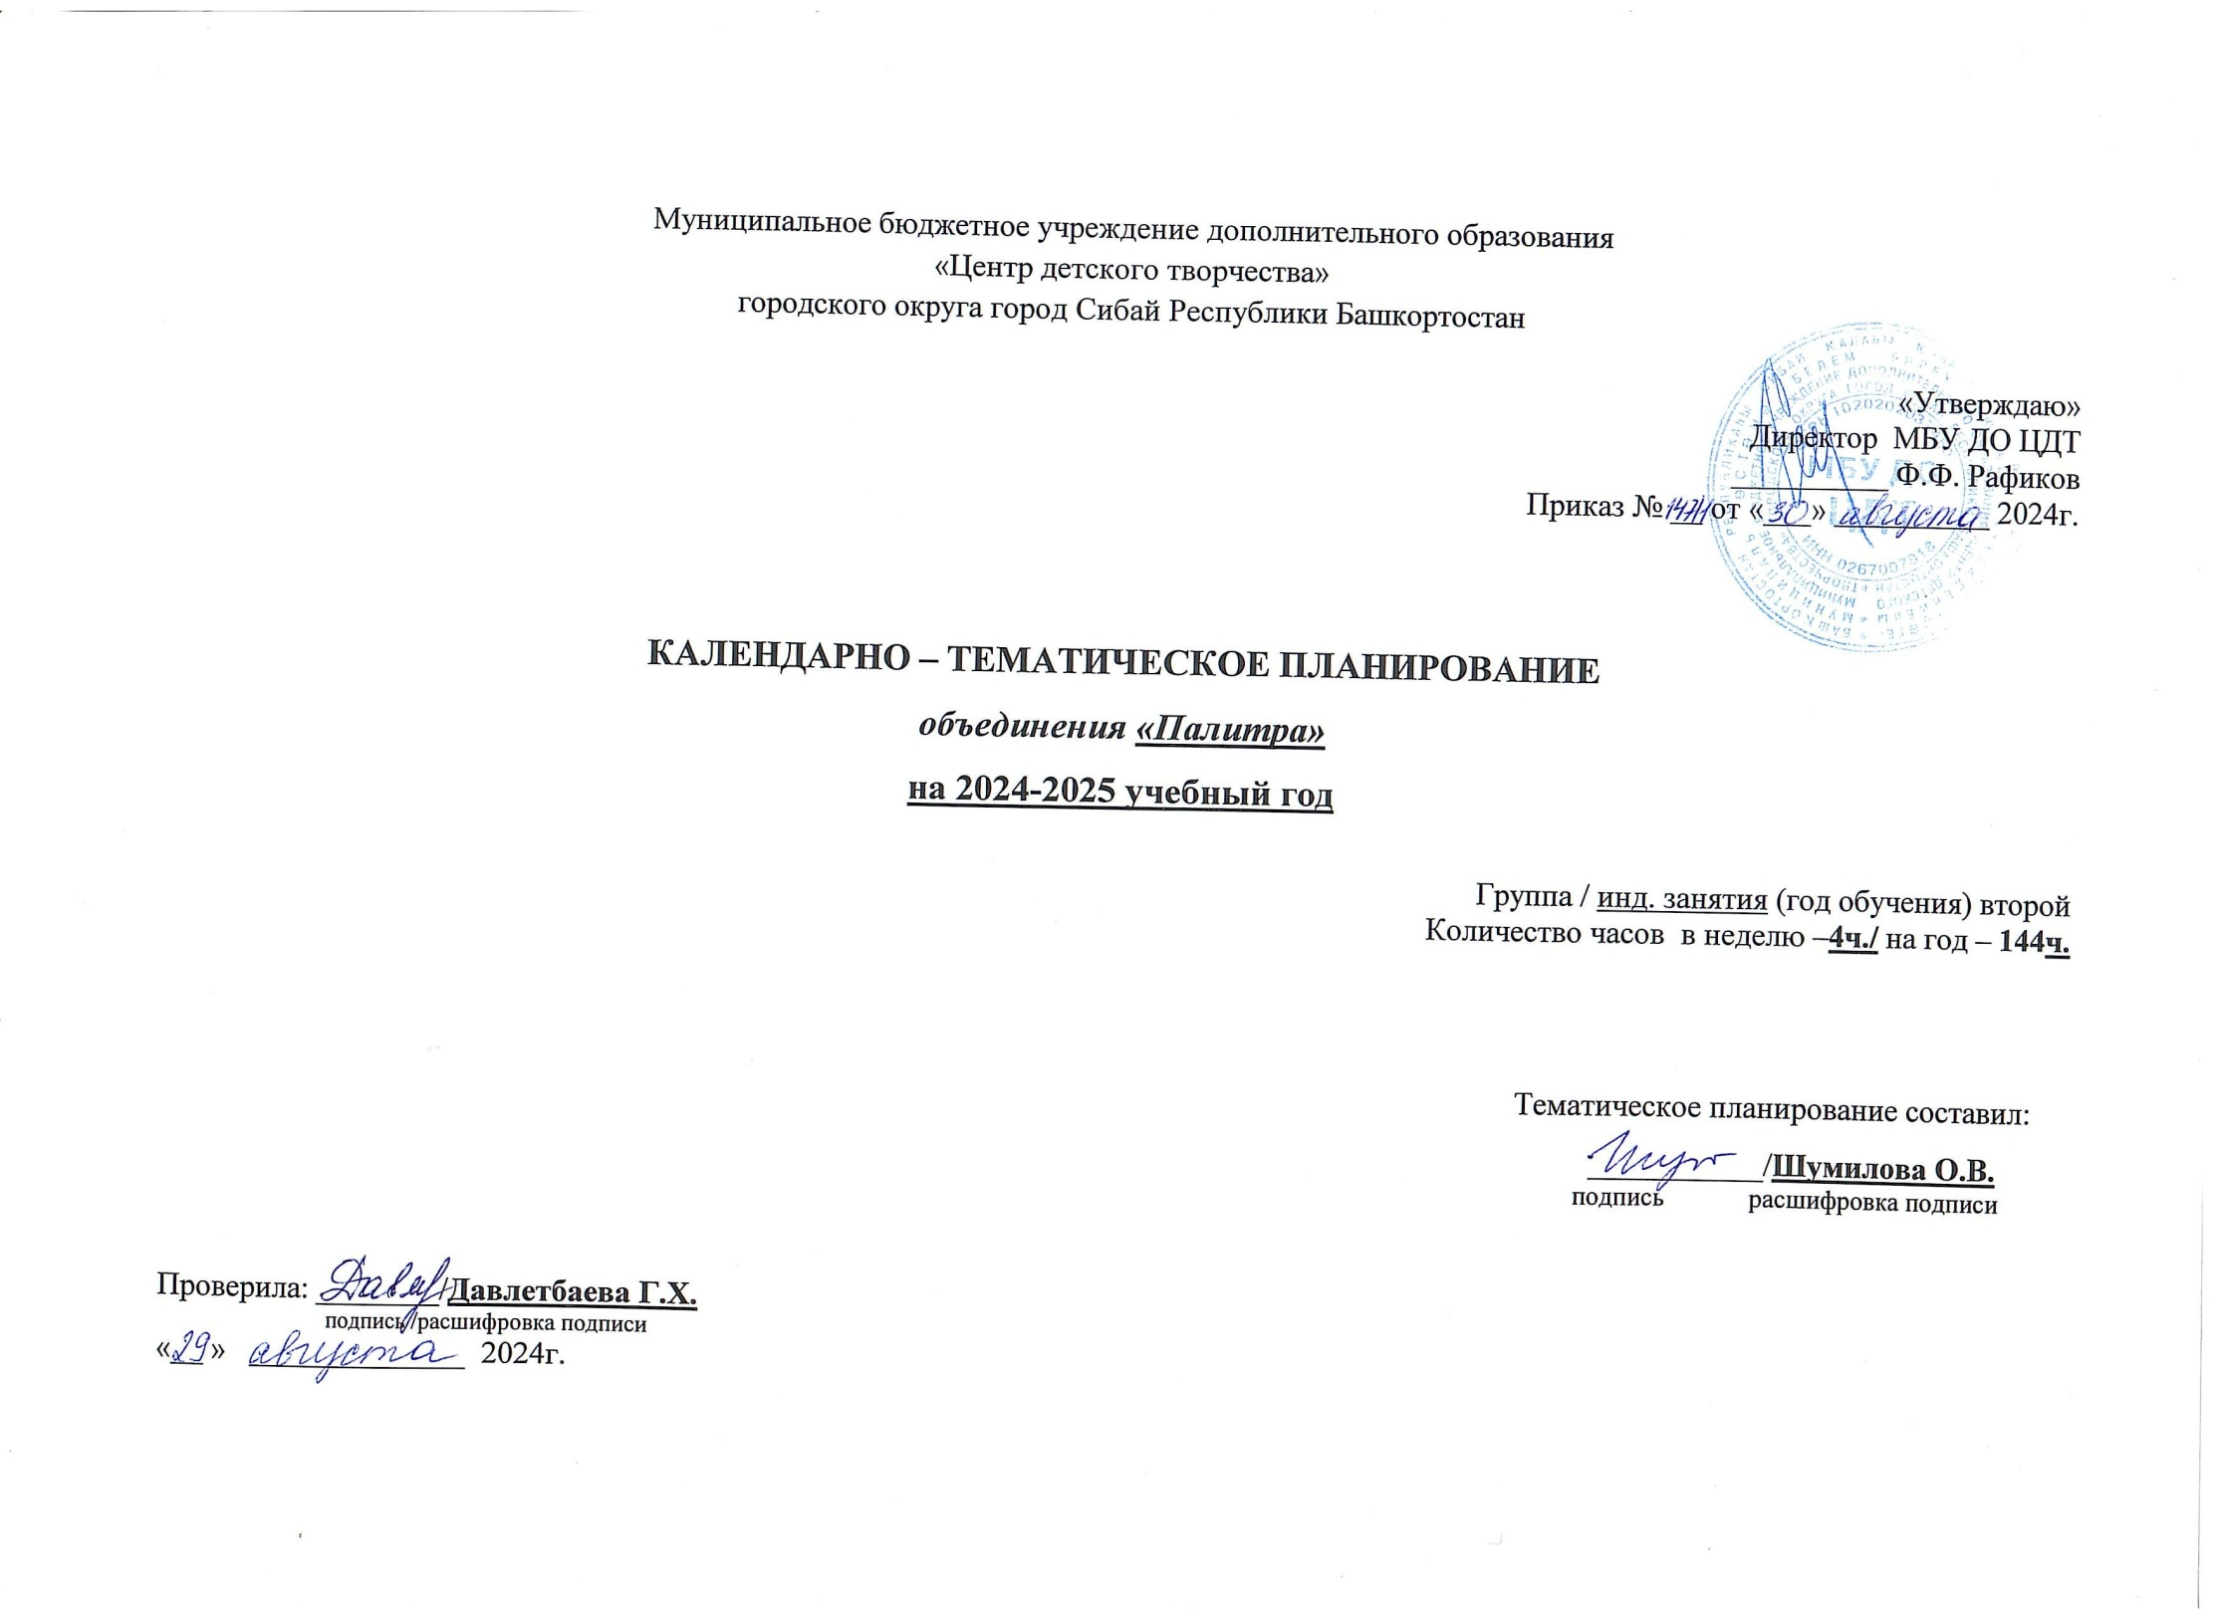

**Пояснительная записка**

Данный КТП составлен на основе программы объединения «Палитра». Программа объединения «Палитра» является модифицированной и составлена на основе программы Куштыновой Н.Е. разработана для реализации содержания дополнительного образования в области декоративно-прикладного творчества и носит личностно-ориентировочный характер. Срок реализации программы объединения «Палитра» три года; программа была утверждена в августе 2024года на методсовете.

Актуальностью данной программы является усиление важной инновационной составляющей образования: т.е. реализуется добровольный принцип образования.

КТП составлен для второго года обучения - (группа №2). Количество часов в неделю -4 часа в год – 144 часа

Занятия в объединении «Палитра» в группе второго года обучения проводятся 2 раза в неделю по 2 часа с небольшими перерывами на перемену в середине занятия. КТП первого года обучения рассчитан на детей в возрасте 8 – 12 лет.

Программой предусмотрены групповые и индивидуальные занятия, сочетание различных видов деятельности, направленных на развитие коллективизма и личностных качеств, талантов и способностей.

Название и специализация объединения предусматривают такие виды деятельности, как выполнение тематических композиций, рисование и живопись отдельных предметов и их групп в различном материале, декоративно-прикладная деятельность (аппликация, лепка из пластилина, роспись предметов).

КТП составлен таким образом, что можно внести корректировку в течение учебного процесса, не изменив общего направления. В КТП расширено тематическое рисование в связи с тем, что к каждому празднику наше объединение готовит и оформляет выставку.

**Календарно тематическое планирование второго года обучения на 2024-2025 учебный год**

**объединение «Палитра» группа №_2_**

|  |  |  |  |  |  |  |  |  |
| --- | --- | --- | --- | --- | --- | --- | --- | --- |
| **№ п/п** | **дата** | | **Время проведения занятия** | **Форма занятия** | **Кол-во часов** | **Тема занятия** | **Место проведения** | **Форма контроля** |
| **число** | **месяц** |
| 1 | 06 | 09 | 9.00-10.45 | Игра | 2 | вводное | Каб.№10 | беседа |
| 2 | 07  13  14 | 09  09  09 | 16.00-17.45  9.00-10.45  16.00-17.45 | пленер | 2  2  2 | Осенний пейзаж | Перед зданием ЦДТ | выставка |
| 3 | 20  21 | 09  09 | 9.00-10.45  16.00-17.45 | практическая работа | 2  2 | Зарисовка растений | Каб.№10 | выставка |
| 4 | 27 | 09 | 9.00-10.45 | Самостоятельная работа | 2  2 | Зарисовка дерева. Зарисовка осенних листьев | Каб.№10 | Творческая работа |
| 5 | 28 | 09 | 16.00-17.45 | Самостоятельная работа | 2 | Тематическое рисование «Портрет бабушки» Тематическое рисование «Портрет учителя» | Каб.№10 | Творческая работа |
| 6 | 04 | 10 | 9.00-10.45 | Комбинированное занятие | 2 | Зарисовки орнамента | Каб.№10 | опрос |
| 7 | 05  12 | 10  10 | 16.00-17.45  16.00-17.45 | Практическое занятие | 2  2 | Осенний натюрморт | Каб.№10 | Анализ работ |
| 8 | 18  19 | 10  10 | 9.00-10.45  16.00-17.45 | Самостоятельная работа | 2  2 | Пейзаж (морской) | Каб.№10 | тест |
| 9 | 25  26 | 10  10 | 9.00-10.45  16.00-17.45 | Практическое занятие | 2  2 | Зарисовка рыб | Каб.№10 | Анализ работ |
| 10 | 01  02 | 11  11 | 9.00-10.45  16.00-17.45 | Практическое занятие | 2  2 | Зарисовка морских животных | Каб.№10 | наблюдение |
| 11 | 08  09 | 11  11 | 9.00-10.45  16.00-17.45 | Самостоятельная работа | 2  2 | Зарисовка птиц | Каб.№10 | Анализ работ |
| 12 | 15  16 | 11  11 | 9.00-10.45  16.00-17.45 | Практическая работа | 2  2 | Городской пейзаж | Каб.№10 | наблюдение |
| 13 | 22 | 11 | 9.00-10.45 | Комбинированное занятие | 2 | Портрет мамы | Каб.№10 | выставка |
| 14 | 23  29  30 | 11  11  11 | 16.00-17.45  9.00-10.45  16.00-17.45 | Комбинированное занятие | 2  2  2 | Тематическое рисование: «Мы рисуем сказку» | Каб.№10 | Творческая работа |
| 15 | 06  07 | 12  12 | 9.00-10.45  16.00-17.45 | Самостоятельная работа | 2  2 | Аппликация. Изготовление поздравительных открыток и плакатов | Каб.№10 | Творческая работа |
| 16 | 13  14 | 12  12 | 9.00-10.45  16.00-17.45 | Самостоятельная работа | 2  2 | Аппликация. Изготовление новогодних масок. | Каб.№10 | Творческая работа |
| 17 | 20  21 | 12  12 | 9.00-10.45  16.00-17.45 | Самостоятельная работа | 2  2 | Аппликация. Изготовление новогодних украшений | Каб.№10 | конкурс |
| 18 | 27  28 | 12  12 | 9.00-10.45  16.00-17.45 | Практическая работа | 2  2 | Зимний пейзаж | Каб.№10 | Творческая работа |
| 19 | 10  11  17 | 01  01  01 | 9.00-10.45  16.00-17.45  9.00-10.45 | Практическая работа | 2  2  2 | Зарисовки домашних животных | Каб.№10 | наблюдение |
| 20 | 18  24 | 01  01 | 16.00-17.45  9.00-10.45 | Беседа, самостоятельная работа | 2  2 | портрет | Каб.№10 | выставка |
| 21 | 25  31  01 | 01  01  02 | 16.00-17.45  9.00-10.45  16.00-17.45 | Практическая работа | 2  2  2 | Рисование крупных предметов | Каб.№10 | наблюдение |
| 22 |  | 02  02  02 | 9.00-10.45  15.00-16.45  9.00-10.45 | Практическая работа | 2  2  2 | Рисование человека с натуры по памяти и по представлению | Каб.№10 | выставка |
| 23 |  | 02  02 | 15.00-16.45  15.00-16.45 | Беседа, самостоятельная работа | 2  2 | Тематическое рисование. Рисование на военную тему. | Каб.№10 | выставка |
| 24 |  | 03  03 | 9.00-10.45  15.00-16.45 | Самостоятельная работа | 2  2 | Аппликация. Изготовление праздничных открыток | Каб.№10 | наблюдение |
| 25 |  | 03  03 | 15.00-16.45  9.00-10.45 | Самостоятельная работа | 2  2 | Зарисовка птиц | Каб.№10 | наблюдение |
| 26 |  | 03  03  03 | 15.00-16.45  9.00-10.45  15.00-16.45 | Самостоятельная работа | 2  2  2 | Лепка из соленого теста | Каб.№10 | наблюдение |
| 27 |  | 03  03 | 9.00-10.45  15.00-16.45 | Беседа, самостоятельная работа | 2  2 | Роспись предметов | Каб.№10 | Анализ работ |
| 28 |  | 04 | 9.00-10.45 | Беседа | 2 | Лепка из соленого теста. Пасхальные яйца. | Каб.№10 | Анализ работ |
| 29 |  | 04  04  04 | 15.00-16.45  9.00-10.45  15.00-16.45 | Беседа, самостоятельная работа | 2  2  2 | Тематическое рисование. День космонавтики. День Победы. | Каб.№10 | выставка |
| 30 |  | 04  04 | 9.00-10.45  15.00-16.45 | Практическая работа | 2  2 | Рисование и живопись с натуры фруктов и овощей | Каб.№10 | Анализ работ |
| 31 |  | 04  04 | 9.00-10.45  15.00-16.45 | Практическая работа | 2  2 | Рисование с натуры и по памяти ваз кувшинов | Каб.№10 | наблюдение |
| 32 |  | 05  05 | 9.00-10.45  15.00-16.45 | Практическая работа | 2  2 | Лепка из соленого теста | Каб.№10 | Анализ работ |
| 33 |  | 05  05  05 | 9.00-10.45  15.00-16.45  9.00-10.45 | Практическая работа | 2  2  2 | Рисование с натуры и по памяти домашних животных | Каб.№10 | самоанализ |
| 34 |  | 05  05  05  05 | 15.00-16.45  9.00-10.45  15.00-16.45  9.00-10.45 | Самостоятельная работа | 2  2  2  2 | Весенний пейзаж | Каб.№10 | выставка |

Итого:144 часа

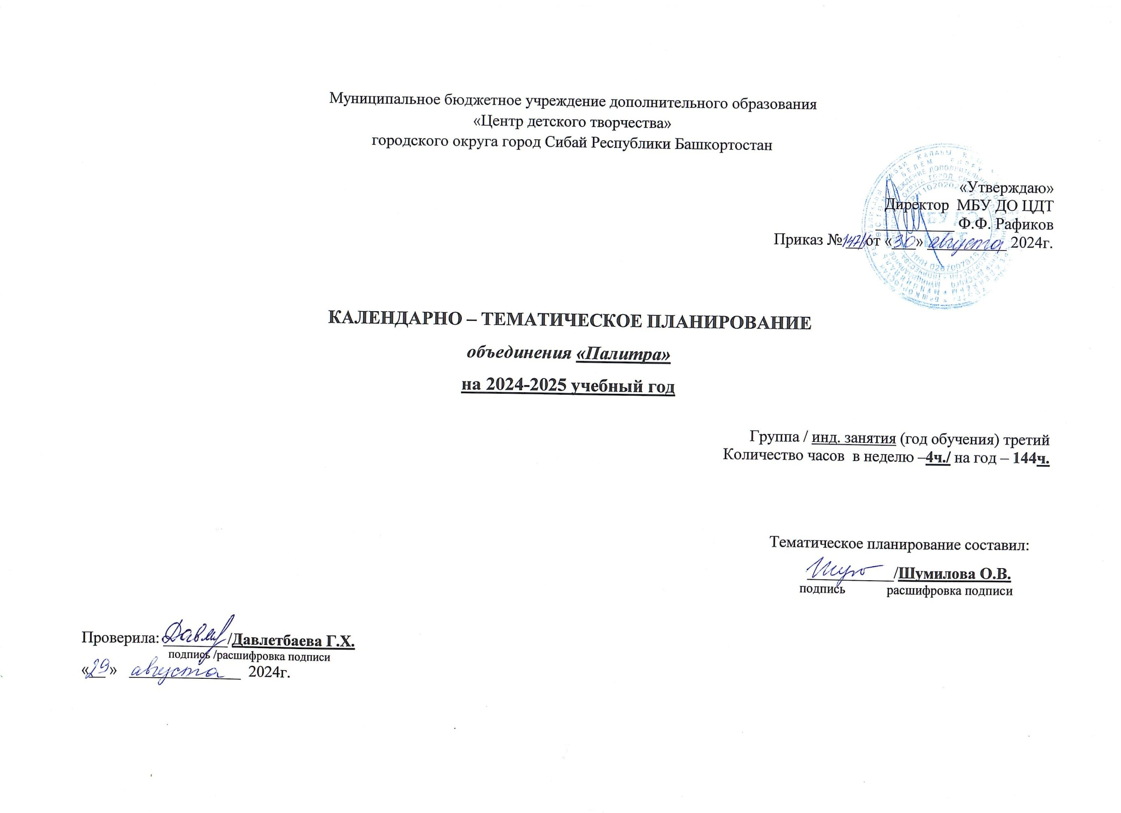

**Пояснительная записка**

Данный КТП составлен на основе программы объединения «Палитра». Программа объединения «Палитра» является модифицированной и составлена на основе программы Куштыновой Н.Е. разработана для реализации содержания дополнительного образования в области декоративно-прикладного творчества и носит личностно-ориентировочный характер. Срок реализации программы объединения «Палитра» три года; программа была утверждена в августе 2024 года на методсовете.

Актуальностью данной программы является усиление важной инновационной составляющей образования: т.е. реализуется добровольный принцип образования.

КТП составлен для третьего года обучения - (группа №3). Количество часов в неделю -4 часа в год – 144 часа

Занятия в объединении «Палитра» в группе третьего года обучения проводятся 2 раза в неделю по 2 часа с небольшими перерывами на перемену в середине занятия. КТП третьего года обучения рассчитан на детей в возрасте 9 - 12лет.

Программой предусмотрены групповые и индивидуальные занятия, сочетание различных видов деятельности, направленных на развитие коллективизма и личностных качеств, талантов и способностей.

Название и специализация объединения предусматривают такие виды деятельности, как выполнение тематических композиций, рисование и живопись отдельных предметов и их групп в различном материале, декоративно-прикладная деятельность (аппликация, лепка из пластилина, роспись предметов).

КТП составлен таким образом, что можно внести корректировку в течение учебного процесса, не изменив общего направления. В КТП расширено тематическое рисование в связи с тем, что к каждому празднику наше объединение готовит и оформляет выставку.

**Календарно тематическое планирование третьего года обучения на 2024-2025 учебный год**

**объединение «Палитра» группа №_3_**

|  |  |  |  |  |  |  |  |  |
| --- | --- | --- | --- | --- | --- | --- | --- | --- |
| **№ п/п** | **дата** | | **Время проведения занятия** | **Форма занятия** | **Кол-во часов** | **Тема занятия** | **Место проведения** | **Форма контроля** |
| **число** | **месяц** |
| 1 | 02 | 09 | 16.00-17.45 | Игра | 2 | вводное | Каб.№10 | беседа |
| 2 | 04  09  11 | 09  09  09 | 16.00-17.45  16.00-17.45  16.00-17.45 | пленер | 2  2  2 | Осенний пейзаж | Перед зданием ЦДТ | выставка |
| 3 | 16  18 | 09  09 | 16.00-17.45  16.00-17.45 | практическая работа | 2  2 | Зарисовка растений | Каб.№10 | выставка |
| 4 | 23  25 | 09  09 | 16.00-17.45  16.00-17.45 | Самостоятельная работа | 2  2 | Зарисовка дерева. Зарисовка осенних листьев | Каб.№10 | Творческая работа |
| 5 | 30  02 | 09  10 | 16.00-17.45  16.00-17.45 | Самостоятельная работа | 2  2 | Тематическое рисование «Портрет бабушки»  Тематическое рисование «Портрет учителя» | Каб.№10 | Творческая работа |
| 6 | 07  09 | 10  10 | 16.00-17.45  16.00-17.45 | Комбинированное занятие | 2  2 | Зарисовки орнамента | Каб.№10 | опрос |
| 7 | 14  16  21  23 | 10  10  10  10 | 16.00-17.45  16.00-17.45  16.00-17.45  16.00-17.45 | Практическое занятие | 2  2  2  2 | Осенний натюрморт | Каб.№10 | Анализ работ |
| 8 | 28  30 | 10  10 | 16.00-17.45  16.00-17.45 | Самостоятельная работа | 2  2 | Пейзаж (морской) | Каб.№10 | тест |
| 9 | 06 | 10 | 16.00-17.45 | Практическое занятие | 2 | Зарисовка рыб | Каб.№10 | Анализ работ |
| 10 | 11 | 11 | 16.00-17.45 | Практическое занятие | 2 | Зарисовка морских животных | Каб.№10 | наблюдение |
| 11 | 13 | 11 | 16.00-17.45 | Самостоятельная работа | 2 | Зарисовка птиц | Каб.№10 | Анализ работ |
| 12 | 18  20 | 11  11 | 16.00-17.45  16.00-17.45 | Практическая работа | 2  2 | Городской пейзаж | Каб.№10 | наблюдение |
| 13 | 25 | 11 | 16.00-17.45 | Комбинированное занятие | 2 | Портрет мамы | Каб.№10 | выставка |
| 14 | 27 | 11 | 16.00-17.45 | Комбинированное занятие | 2 | Тематическое рисование: «Мы рисуем сказку» | Каб.№10 | Творческая работа |
| 15 | 02  04 | 12  12 | 16.00-17.45  16.00-17.45 | Самостоятельная работа | 2  2 | Аппликация. Изготовление поздравительных открыток и плакатов | Каб.№10 | Творческая работа |
| 16 | 09  11 | 12  12 | 16.00-17.45  16.00-17.45 | Самостоятельная работа | 2  2 | Аппликация. Изготовление новогодних масок. | Каб.№10 | Творческая работа |
| 17 | 16  18 | 12  12 | 16.00-17.45  16.00-17.45 | Самостоятельная работа | 2  2 | Аппликация. Изготовление новогодних украшений | Каб.№10 | конкурс |
| 18 | 23  25  30 | 12  12  12 | 16.00-17.45  16.00-17.45  16.00-17.45 | Практическая работа | 2  2  2 | Зимний пейзаж | Каб.№10 | Творческая работа |
| 19 | 08  13  15 | 01  01  01 | 16.00-17.45  16.00-17.45  16.00-17.45 | Практическая работа | 2  2  2 | Зарисовки домашних животных | Каб.№10 | наблюдение |
| 20 | 20  22 | 01  01 | 16.00-17.45  16.00-17.45 | Беседа, самостоятельная работа | 2  2 | портрет | Каб.№10 | выставка |
| 21 | 27  29  03 | 01  01  02 | 16.00-17.45  16.00-17.45  16.00-17.45 | Практическая работа | 2  2  2 | Рисование крупных предметов | Каб.№10 | наблюдение |
| 22 |  | 02  02  02  02 | 16.00-17.45  16.00-17.45  16.00-17.45  16.00-17.45 | Практическая работа | 2  2  2  2 | Рисование человека с натуры по памяти и по представлению | Каб.№10  Каб.№10 | выставка |
| 23 |  | 02  02 | 16.00-17.45  16.00-17.45 | Беседа, самостоятельная работа | 2  2 | Тематическое рисование. Рисование на военную тему. | Каб.№10 | выставка |
| 24 |  | 02 | 16.00-17.45 | Самостоятельная работа | 2 | Аппликация. Изготовление праздничных открыток | Каб.№10 | наблюдение |
| 25 |  | 03  03 | 16.00-17.45  16.00-17.45 | Самостоятельная работа | 2  2 | Зарисовка птиц | Каб.№10 | наблюдение |
| 26 |  | 03  03  03 | 16.00-17.45  16.00-17.45  16.00-17.45 | Самостоятельная работа | 2  2  2 | Лепка из соленого теста | Каб.№10 | наблюдение |
| 27 |  | 03  03  03 | 16.00-17.45  16.00-17.45  16.00-17.45 | Беседа, самостоятельная работа | 2  2  2 | Роспись предметов | Каб.№10 | Анализ работ |
| 28 |  | 04 | 16.00-17.45 | Беседа | 2 | Лепка из соленого теста. Пасхальные яйца. | Каб.№10 | Анализ работ |
| 29 |  | 04  04  04 | 16.00-17.45  16.00-17.45  16.00-17.45 | Беседа, самостоятельная работа | 2  2  2 | Тематическое рисование. День космонавтики. День Победы. | Каб.№10 | выставка |
| 30 |  | 04  04 | 16.00-17.45  16.00-17.45 | Практическая работа | 2  2 | Рисование и живопись с натуры фруктов и овощей | Каб.№10 | Анализ работ |
| 31 |  | 04  04 | 16.00-17.45  16.00-17.45 | Практическая работа | 2  2 | Рисование с натуры и по памяти ваз кувшинов | Каб.№10 | наблюдение |
| 32 |  | 05  05 | 16.00-17.45  16.00-17.45 | Практическая работа | 2  2 | Лепка из соленого теста | Каб.№10 | Анализ работ |
| 33 |  | 05  05 | 16.00-17.45  16.00-17.45 | Практическая работа | 2  2 | Рисование с натуры и по памяти домашних животных | Каб.№10 | самоанализ |
| 34 |  | 05  05  05  05 | 16.00-17.45  16.00-17.45  16.00-17.45  16.00-17.45 | Самостоятельная работа | 2  2  2  2 | Весенний пейзаж | Каб.№10 | выставка |

Итого:144 ча

**Пояснительная записка**

Данный КТП составлен на основе программы объединения «Палитра». Программа объединения «Палитра» является модифицированной и составлена на основе программы Куштыновой Н.Е. разработана для реализации содержания дополнительного образования в области декоративно-прикладного творчества и носит личностно-ориентировочный характер. Срок реализации программы объединения «Палитра» три года; программа была утверждена в августе 2024 года на методсовете.

Актуальностью данной программы является усиление важной инновационной составляющей образования: т.е. реализуется добровольный принцип образования.

КТП составлен для первого года обучения - (группа №4). Количество часов в неделю -4 часа в год – 144 часа

Занятия в объединении «Палитра» в группе первого года обучения проводятся 2 раза в неделю по 2 часа с небольшими перерывами на перемену в середине занятия. КТП первого года обучения рассчитан на детей в возрасте 6 - 12лет.

Программой предусмотрены групповые и индивидуальные занятия, сочетание различных видов деятельности, направленных на развитие коллективизма и личностных качеств, талантов и способностей.

Название и специализация объединения предусматривают такие виды деятельности, как выполнение тематических композиций, рисование и живопись отдельных предметов и их групп в различном материале, декоративно-прикладная деятельность (аппликация, лепка из пластилина, роспись предметов).

КТП составлен таким образом, что можно внести корректировку в течение учебного процесса, не изменив общего направления. В КТП расширено тематическое рисование в связи с тем, что к каждому празднику наше объединение готовит и оформляет выставку.

**Календарно тематическое планирование первого года обучения на 2024-2025 учебный год**

**объединение «Палитра» группа №_4_**

|  |  |  |  |  |  |  |  |  |
| --- | --- | --- | --- | --- | --- | --- | --- | --- |
| **№ п/п** | **дата** | | **Время проведения занятия** | **Форма занятия** | **Кол-во часов** | **Тема занятия** | **Место проведения** | **Форма контроля** |
| **число** | **месяц** |
| 1 | 10 | 09 | 16.00-17.45 | Игра | 2 | вводное | Каб.№10 | беседа |
| 2 | 12  17 | 09  09 | 16.00-17.45  16.00-17.45 | пленер | 2  2 | Тема: «Правила дорожного движения»  Осеннее дерево | Перед зданием ЦДТ | выставка |
| 3 | 19  24 | 09  09 | 16.00-17.45  16.00-17.45 | практическая работа | 2  2 | Зарисовка веток дерева с птичками  Портрет бабушки | Каб.№10 | выставка |
| 4 | 26  01 | 09  10 | 16.00-17.45  16.00-17.45 | Самостоятельная работа | 2  2 | « Листопад» в точечной технике»  Портрет учителя | Каб.№10 | Творческая работа |
| 5 | 03  08 | 10  10 | 16.00-17.45  16.00-17.45 | Самостоятельная работа | 2  2 | «Коврик с орнаментом» | Каб.№10 | Творческая работа |
| 6 | 10  15 | 10  10 | 16.00-17.45  16.00-17.45 | Комбинированное занятие | 2  2 | Осенний пейзаж  Осенний пейзаж | Каб.№10 | опрос |
| 7 | 17  22 | 10  10 | 16.00-17.45  16.00-17.45 | Практическое занятие | 2  2 | Осенний натюрморт | Каб.№10 | Анализ работ |
| 8 | 24  29 | 10  10 | 16.00-17.45  16.00-17.45 | Самостоятельная работа | 2  2 | Пейзаж (морской) | Каб.№10 | тест |
| 9 | 31  05 | 10  11 | 16.00-17.45  16.00-17.45 | Практическое занятие | 2  2 | Зарисовка рыб | Каб.№10 | Анализ работ |
| 10 | 07  12 | 11  11 | 16.00-17.45  16.00-17.45 | Практическое занятие | 2  2 | Зарисовка морских животных | Каб.№10 | наблюдение |
| 11 | 14  19 | 11  11 | 16.00-17.45  16.00-17.45 | Самостоятельная работа | 2  2 | Зарисовка птиц | Каб.№10 | Анализ работ |
| 12 | 21 | 11 | 16.00-17.45 | Практическая работа | 2 | Городской пейзаж | Каб.№10 | наблюдение |
| 13 | 26 | 11 | 16.00-17.45 | Комбинированное занятие | 2 | Портрет мамы | Каб.№10 | выставка |
| 14 | 28 | 11 | 16.00-17.45 | Комбинированное занятие | 2 | Тематическое рисование: «Мы рисуем сказку» | Каб.№10 | Творческая работа |
| 15 | 03  05 | 12  12 | 16.00-17.45  16.00-17.45 | Самостоятельная работа | 2  2 | Аппликация. Изготовление поздравительных открыток и плакатов | Каб.№10 | Творческая работа |
| 16 | 10  12 | 12  12 | 16.00-17.45  16.00-17.45 | Самостоятельная работа | 2  2 | Аппликация. Изготовление новогодних масок. | Каб.№10 | Творческая работа |
| 17 | 17  19 | 12  12 | 16.00-17.45  16.00-17.45 | Самостоятельная работа | 2  2 | Аппликация. Изготовление новогодних украшений | Каб.№10 | конкурс |
| 18 | 24  26  31 | 12  12  12 | 16.00-17.45  16.00-17.45  16.00-17.45 | Практическая работа | 2  2  2 | Тематическое рисование композиции на тему русских народных сказок. | Каб.№10 | Творческая работа |
| 19 | 09  14  16 | 01  01  01 | 16.00-17.45  16.00-17.45  16.00-17.45 | Практическая работа | 2  2  2 | Зарисовки домашних животных | Каб.№10 | наблюдение |
| 20 | 21  23 | 01  01 | 16.00-17.45  16.00-17.45 | Беседа, самостоятельная работа | 2  2 | портрет | Каб.№10 | выставка |
| 21 | 28  30 | 01  01 | 16.00-17.45  16.00-17.45 | Практическая работа | 2  2 | Рисование крупных предметов | Каб.№10 | наблюдение |
| 22 | 04  06  11  13 | 02  02  02  02 | 16.00-17.45  16.00-17.45  16.00-17.45  16.00-17.45 | Практическая работа | 2  2  2  2 | Рисование человека с натуры по памяти и по представлению | Каб.№10  Каб.№10 | выставка |
| 23 | 18  20 | 02  02 | 16.00-17.45  16.00-17.45 | Беседа, самостоятельная работа | 2  2 | Тематическое рисование. Рисование на военную тему. | Каб.№10 | выставка |
| 24 |  | 02  02 | 16.00-17.45  16.00-17.45 | Самостоятельная работа | 2  2 | Аппликация. Изготовление праздничных открыток | Каб.№10 | наблюдение |
| 25 |  | 02  03 | 16.00-17.45  16.00-17.45 | Самостоятельная работа | 2  2 | Зарисовка птиц | Каб.№10 | наблюдение |
| 26 |  | 03  03  03 | 16.00-17.45  16.00-17.45  16.00-17.45 | Самостоятельная работа | 2  2  2 | Лепка из соленого теста | Каб.№10 | наблюдение |
| 27 |  | 03  03  03 | 16.00-17.45  16.00-17.45  16.00-17.45 | Беседа, самостоятельная работа | 2  2  2 | Роспись предметов | Каб.№10 | Анализ работ |
| 28 |  | 03 | 16.00-17.45 | Беседа | 2 | Лепка из соленого теста. Пасхальные яйца. | Каб.№10 | Анализ работ |
| 29 |  | 04  04  04  04 | 16.00-17.45  16.00-17.45  16.00-17.45  16.00-17.45 | Беседа, самостоятельная работа | 2  2  2  2 | Тематическое рисование. День космонавтики. День Победы. | Каб.№10 | выставка |
| 30 |  | 04  04 | 16.00-17.45  16.00-17.45 | Практическая работа | 2  2 | Рисование и живопись с натуры фруктов и овощей | Каб.№10 | Анализ работ |
| 31 |  | 04  04  04 | 16.00-17.45  16.00-17.45  16.00-17.45 | Практическая работа | 2  2  2 | Рисование с натуры и по памяти ваз кувшинов | Каб.№10 | наблюдение |
| 32 |  | 05  05 | 16.00-17.45  16.00-17.45 | Практическая работа | 2  2 | Лепка из соленого теста | Каб.№10 | Анализ работ |
| 33 |  | 05  05  05 | 16.00-17.45  16.00-17.45  16.00-17.45 | Практическая работа | 2  2  2 | Рисование с натуры и по памяти домашних животных | Каб.№10 | самоанализ |
| 34 |  | 05  05  05 | 16.00-17.45  16.00-17.45  16.00-17.45 | Самостоятельная работа | 2  2  2 | Весенний пейзаж | Каб.№10 | выставка |

Итого:144 часа

**Пояснительная записка**

Данный КТП составлен на основе программы объединения «Палитра». Программа объединения «Палитра» является модифицированной и составлена на основе программы Куштыновой Н.Е. разработана для реализации содержания дополнительного образования в области декоративно-прикладного творчества и носит личностно-ориентировочный характер. Срок реализации программы объединения «Палитра» три года; программа была утверждена в августе 2024 года на методсовете.

Актуальностью данной программы является усиление важной инновационной составляющей образования: т.е. реализуется добровольный принцип образования.

КТП составлен для первого года обучения - (группа №5). Количество часов в неделю -4 часа в год – 144 часа

Занятия в объединении «Палитра» в каждой группе проводятся 2 раза в неделю по 2 часа с небольшими перерывами на перемену в середине занятия. КТП первого года обучения рассчитан на детей в возрасте 6-12 лет.

Программой предусмотрены групповые и индивидуальные занятия, сочетание различных видов деятельности, направленных на развитие коллективизма и личностных качеств, талантов и способностей.

Название и специализация объединения предусматривают такие виды деятельности, как выполнение тематических композиций, рисование и живопись отдельных предметов и их групп в различном материале, декоративно-прикладная деятельность (аппликация, лепка из пластилина, роспись предметов).

КТП составлен таким образом, что можно внести корректировку в течение учебного процесса, не изменив общего направления. В КТП расширено тематическое рисование в связи с тем, что к каждому празднику наше объединение готовит и оформляет выставку.

**Календарно тематическое планирование первого года обучения на 2024-2025 учебный год**

**объединение «Палитра» группа № 5**

|  |  |  |  |  |  |  |  |  |
| --- | --- | --- | --- | --- | --- | --- | --- | --- |
| **№ п/п** | **дата** | | **Время проведения занятия** | **Форма занятия** | **Кол-во часов** | **Тема занятия** | **Место проведения** | **Форма контроля** |
| **число** | **месяц** |
| 1 | 13 | 09 | 14.00-15.45 | Игра | 2 | вводное | Каб.№10 | беседа |
| 2 | 14 | 09 | 14.00-15.45 | практическая работа | 2 | Тема: «Правила дорожного движения» | Перед зданием ЦДТ | выставка |
| 3 | 20  21 | 09  09 | 14.00-15.45  14.00-15.45 | практическая работа | 2  2 | Зарисовка веток дерева с птичками  Портрет бабушки | Каб.№10 | выставка |
| 4 | 27  28 | 09  09 | 14.00-15.45  14.00-15.45 | Самостоятельная работа | 2  2 | « Листопад» в точечной технике»  Портрет учителя | Каб.№10 | Творческая работа |
| 5 | 04 | 10 | 14.00-15.45 | Комбинированное занятие | 2 | «Коврик с орнаментом» | Каб.№10 | опрос |
| 6 | 05  12 | 10  10 | 14.00-15.45  14.00-15.45 | Самостоятельная работа | 2  2 | Осенний пейзаж  Осенний пейзаж | Каб.№10  Каб.№10 | Творческая работа  Творческая работа |
| 7 | 18  19 | 10  10 | 14.00-15.45  14.00-15.45 | Практическое занятие | 2  2 | Зарисовки растений  Натюрморт | Каб.№10 | Анализ работ |
| 8 | 25  26 | 10  10 | 14.00-15.45  14.00-15.45 | Самостоятельная работа | 2  2 | Пейзаж (морской) | Каб.№10 | тест |
| 9 | 01  02 | 11  11 | 14.00-15.45  14.00-15.45 | Практическое занятие | 2  2 | Зарисовка рыб | Каб.№10 | Анализ работ |
| 10 | 08  09 | 11  11 | 14.00-15.45  14.00-15.45 | Практическое занятие | 2  2 | Зарисовка рыб | Каб.№10 | наблюдение |
| 11 | 15  16 | 11  11 | 14.00-15.45  14.00-15.45 | Самостоятельная работа | 2  2 | Зарисовка зданий | Каб.№10 | Анализ работ |
| 12 | 22 | 11 | 14.00-15.45 | Практическая работа | 2 | Городской пейзаж | Каб.№10 | наблюдение |
| 13 | 23 | 11 | 14.00-15.45 | Комбинированное занятие | 2 | Портрет мамы | Каб.№10 | выставка |
| 14 | 29  30 | 11  11 | 14.00-15.45  14.00-15.45 | Комбинированное занятие | 2  2 | Тематическое рисование: «Мы рисуем сказку», «Любимый мультфильм». | Каб.№10 | Творческая работа |
| 15 | 06  07 | 12  12 | 14.00-15.45  14.00-15.45 | Самостоятельная работа | 2  2 | Аппликация. Изготовление поздравительных открыток и плакатов | Каб.№10 | Творческая работа |
| 16 | 13  14 | 12  12 | 14.00-15.45  14.00-15.45 | Самостоятельная работа | 2  2 | Аппликация. Изготовление новогодних масок. | Каб.№10 | Творческая работа |
| 17 | 20  21 | 12  12 | 14.00-15.45  14.00-15.45 | Самостоятельная работа | 2  2 | Аппликация. Изготовление новогодних украшений | Каб.№10 | конкурс |
| 18 | 27  28 | 12  12 | 14.00-15.45  14.00-15.45 | Практическая работа | 2  2 | Тематическое рисование композиции на тему русских народных сказок. | Каб.№10 | Творческая работа |
| 19 | 10  11  17 | 01  01  01 | 14.00-15.45  14.00-15.45 | Практическая работа | 2  2  2 | Зарисовки домашних животных | Каб.№10 | наблюдение |
| 20 | 18  24 | 01  01 | 14.00-15.45  14.00-15.45 | Беседа, самостоятельная работа | 2  2 | портрет | Каб.№10 | выставка |
| 21 | 25  31 | 01  01  02 |  | Практическая работа | 2  2  2 | Рисование крупных предметов | Каб.№10 | наблюдение |
| 22 |  | 02  02  02  02 |  | Практическая работа | 2  2  2  2 | Рисование человека с натуры по памяти и по представлению | Каб.№10 | выставка |
| 23 |  | 02  02 |  | Беседа, самостоятельная работа | 2  2 | Тематическое рисование. Рисование на военную тему. | Каб.№10 | выставка |
| 24 |  | 03  03 |  | Самостоятельная работа | 2  2 | Аппликация. Изготовление праздничных открыток | Каб.№10 | наблюдение |
| 25 |  | 03  03 |  | Самостоятельная работа | 2  2 | Зарисовка птиц | Каб.№10 | наблюдение |
| 26 |  | 03  03  03 |  | Самостоятельная работа | 2  2  2 | Лепка из соленого теста или пластилина | Каб.№10 | наблюдение |
| 27 |  | 03  03  04 |  | Беседа, самостоятельная работа | 2  2  2 | Роспись предметов | Каб.№10 | Анализ работ |
| 28 |  | 04 |  | Беседа | 2 | Лепка из соленого теста. Пасхальные яйца. | Каб.№10 | Анализ работ |
| 29 |  | 04  04  04 |  | Беседа, самостоятельная работа | 2  2  2 | Тематическое рисование. День космонавтики. День Победы. | Каб.№10 | выставка |
| 30 |  | 04  04 |  | Практическая работа | 2  2 | Рисование и живопись с натуры фруктов и овощей | Каб.№10 | Анализ работ |
| 31 |  | 04  05 |  | Практическая работа | 2  2 | Рисование с натуры и по памяти ваз кувшинов | Каб.№10 | наблюдение |
| 32 |  | 05  05 |  | Практическая работа | 2  2 | Лепка из соленого теста или пластилина | Каб.№10 | Анализ работ |
| 33 |  | 05  05  05 |  | Практическая работа | 2  2  2 | Рисование с натуры и по памяти домашних животных | Каб.№10 | самоанализ |
| 34 |  | 05  05 |  | Самостоятельная работа | 2  2 | Весенний пейзаж | Каб.№10 | выставка |

Итого:144 часа

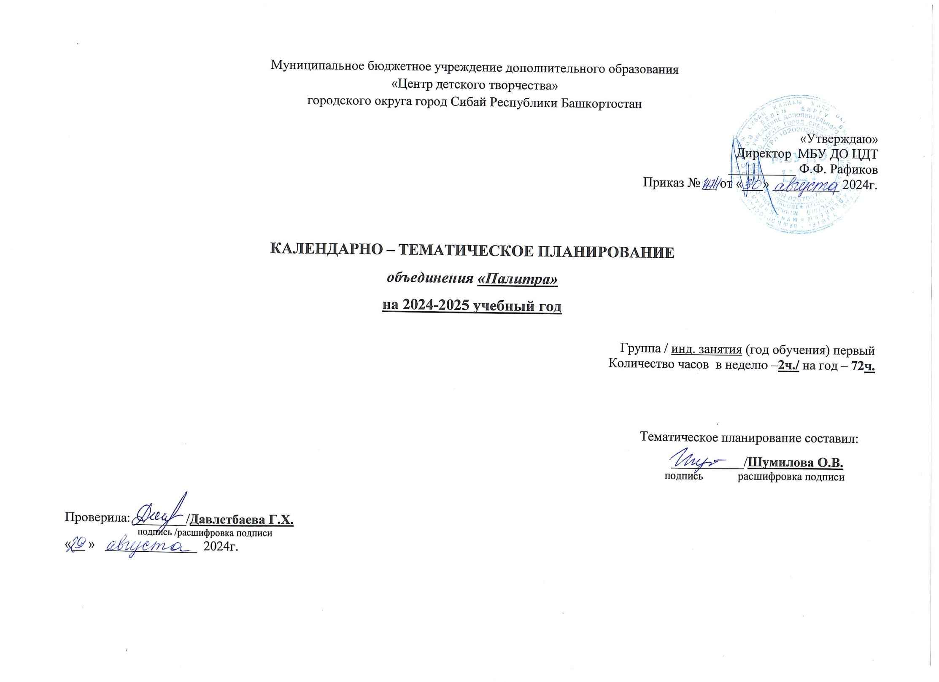**Пояснительная записка**

Данный КТП составлен на основе программы объединения «Палитра». Программа объединения «Палитра» является модифицированной и составлена на основе программы Куштыновой Н.Е. разработана для реализации содержания дополнительного образования в области декоративно-прикладного творчества и носит личностно-ориентировочный характер. Срок реализации программы объединения «Палитра» три года; программа была утверждена в августе 2024 года на методсовете.

Актуальностью данной программы является усиление важной инновационной составляющей образования: т.е. реализуется добровольный принцип образования.

КТП составлен для первого года обучения - (группа №6). Количество часов в неделю -2 часа в год – 72 часа. Некоторые темы объединены, и часы сокращены в связи с тем, что это группа дошкольного возраста и на группу выделено меньше часов.

Занятия в объединении «Палитра» в группе проводятся 2 раза в неделю по 1 часу с небольшими перерывами на перемену в середине занятия. КТП первого года обучения рассчитан на детей в возрасте 5-7 лет.

Программой предусмотрены групповые и индивидуальные занятия, сочетание различных видов деятельности, направленных на развитие коллективизма и личностных качеств, талантов и способностей.

Название и специализация объединения предусматривают такие виды деятельности, как выполнение тематических композиций, рисование и живопись отдельных предметов и их групп в различном материале, декоративно-прикладная деятельность (аппликация, лепка из пластилина, роспись предметов).

КТП составлен таким образом, что можно внести корректировку в течение учебного процесса, не изменив общего направления. В КТП расширено тематическое рисование в связи с тем, что к каждому празднику наше объединение готовит и оформляет выставку.

**Календарно тематическое планирование первого года обучения на 2024-2025 учебный год**

**объединение «Палитра» группа № 6 (дошкольники)**

|  |  |  |  |  |  |  |  |  |
| --- | --- | --- | --- | --- | --- | --- | --- | --- |
| **№ п/п** | **дата** | | **Время проведения занятия** | **Форма занятия** | **Кол-во часов** | **Тема занятия** | **Место проведения** | **Форма контроля** |
| **число** | **месяц** |
| 1 | 09 | 09 | 18.00-18.30 | Игра | 1 | вводное | Каб.№10 | беседа |
| 2 | 10  16 | 09  09 | 18.00-18.30  18.00-18.30 | Практическая работа | 1  1 | Осенний пейзаж | Каб.№10 | выставка |
| 3 | 17  23 | 09  09 | 18.00-18.30  18.00-18.30 | Практическая работа | 1  1 | Зарисовка растений | Каб.№10 | наблюдение |
| 4 | 24  30 | 09  09 | 18.00-18.30  18.00-18.30 | Практическая работа | 1  1 | Аппликация «Овощи» Аппликация « Листопад» | Каб.№10 | наблюдение |
| 5 | 01  07 | 10  10 | 18.00-18.30  18.00-18.30 | Практическая работа | 1  1 | Зарисовки растений | Каб.№10 | наблюдение |
| 6 | 08  14 | 10  10 | 18.00-18.30  18.00-18.30 | Практическая работа | 1  1 | Аппликация «Коврик с орнаментом» | Каб.№10 | Анализ работ |
| 7 | 15  21 | 10  10 | 18.00-18.30  18.00-18.30 | Практическая работа | 1  1 | натюрморт | Каб.№10 | Анализ работ |
| 8 | 22  28 | 10  10 | 18.00-18.30  18.00-18.30 | Практическая работа | 1  1 | Пейзаж (морской) | Каб.№10 | выставка |
| 9 | 29  05 | 10  11 | 18.00-18.30  18.00-18.30 | Практическая работа | 1  1 | Зарисовка рыб | Каб.№10 | Анализ работ |
| 10 | 11  12 | 11  11 | 18.00-18.30  18.00-18.30 | Практическая работа | 1  1 | Зарисовка зданий | Каб.№10 | наблюдение |
| 11 | 18  19 | 11  11 | 18.00-18.30  18.00-18.30 | Практическая работа | 1  1 | Портрет мамы | Каб.№10 | выставка |
| 12 | 25  26 | 11  11 | 18.00-18.30  18.00-18.30 | Практическая работа | 1  1 | Тематическое рисование: «Мы рисуем сказку» | Каб.№10 | наблюдение |
| 13 | 02  03  09 | 12  12  12 | 18.00-18.30  18.00-18.30  18.00-18.30 | Практическая работа | 1  1  1 | Аппликация. Изготовление поздравительных открыток и плакатов | Каб.№10 | наблюдение |
| 14 | 10  16 | 12  12 | 18.00-18.30  18.00-18.30 | Практическая работа | 1  1 | Аппликация. Изготовление новогодних масок. | Каб.№10 | наблюдение |
| 15 | 17  23 | 12  12 | 18.00-18.30  18.00-18.30 | Практическая работа | 1  1 | Аппликация. Изготовление новогодних украшений | Каб.№10 | Анализ работ |
| 16 | 24  30  31 | 12  12  12 | 18.00- 18.30  18.00-18.30  18.00-18.30 | Практическая работа | 1  1  1 | Тематическое рисование композиции на тему русских народных сказок. | Каб.№10 | Анализ работ |
| 17 | 13  14 | 01  01 | 18.00-18.30  18.00-18.30 | Практическая работа | 1  1 | Зарисовки домашних животных | Каб.№10 | выставка |
| 18 | 20  21 | 01  01 | 18.00-18.30  18.00-18.30 | Практическая работа | 1  1 | портрет | Каб.№10 | Анализ работ |
| 19 | 27  28 | 01  01 | 18.00-18.30  18.00-18.30 | Практическая работа | 1  1 | Рисование крупных предметов | Каб.№10 | наблюдение |
| 20 | 03  04 | 02  02 | 18.00-18.30  18.00-18.30 | Практическая работа | 1  1 | Рисование человека с натуры по памяти и по представлению | Каб.№10 | выставка |
| 21 | 10  11 | 02  02 | 18.00-18.30  18.00-18.30 | Практическая работа | 1  1 | Тематическое рисование. Рисование на военную тему. | Каб.№10 | наблюдение |
| 22 | 17  18 | 02  02 | 18.00-18.30  18.00-18.30 | Практическая работа | 1  1 | Аппликация. Изготовление праздничных открыток | Каб.№10 | наблюдение |
| 23 | 24 | 02 | 18.00-18.30 | Практическая работа | 1 | Зарисовка птиц | Каб.№10 | наблюдение |
| 24 | 25  03 | 02  03 | 18.00-18.30  18.00-18.30 | Практическая работа | 1  1 | Лепка из пластилина | Каб.№10 | Анализ работ |
| 25 | 04  10 | 03  03 | 18.00-18.30  18.00-18.30 | Практическая работа | 1  1 | Роспись предметов | Каб.№10 | Анализ работ |
| 26 |  | 03  03 | 18.00-18.30  18.00-18.30 | Практическая работа | 1  1 | Пасхальный натюрморт | Каб.№10 | выставка |
| 27 |  | 03  03 | 18.00-18.30  18.00-18.30 | Практическая работа | 1  1 | Тематическое рисование. День космонавтики. День Победы. | Каб.№10 | Анализ работ |
| 28 |  | 03  03  04 | 18.00-18.30  18.00-18.30  18.00-18.30 | Практическая работа | 1  1  1 | Рисование и живопись с натуры фруктов и овощей | Каб.№10 | наблюдение |
| 29 |  | 04  04  04 | 18.00-18.30  18.00-18.30  18.00-18.30 | Практическая работа | 1  1  1 | Рисование с натуры и по памяти ваз кувшинов | Каб.№10 | выставка |
| 30 |  | 04 | 18.00-18.30 | Практическая работа | 1 | Лепка из соленого теста или пластилина | Каб.№10 | наблюдение |
| 31 |  | 04  04  04  04 | 18.00-18.30  18.00-18.30  18.00-18.30  18.00-18.30 | Практическая работа | 1  1  1  1 | Рисование с натуры и по памяти домашних животных | Каб.№10 | наблюдение |
| 32 |  | 04  05  05  05 | 18.00-18.30  18.00-18.30  18.00-18.30  18.00-18.30 | Практическая работа | 1  1  1  1 | Весенний пейзаж | Каб.№10 | наблюдение |
| 33 |  | 05  05  05  05  05 | 18.00-18.30  18.00-18.30  18.00-18.30  18.00-18.30  18.00-18.30 | Практическая работа | 1  1  1  1  1 | Летний пейзаж | Каб.№10 | наблюдение |

Итого:72 часа